Lưu ý khi export và import VM có thể gặp lỗi không tương thích CPU như ảnh:

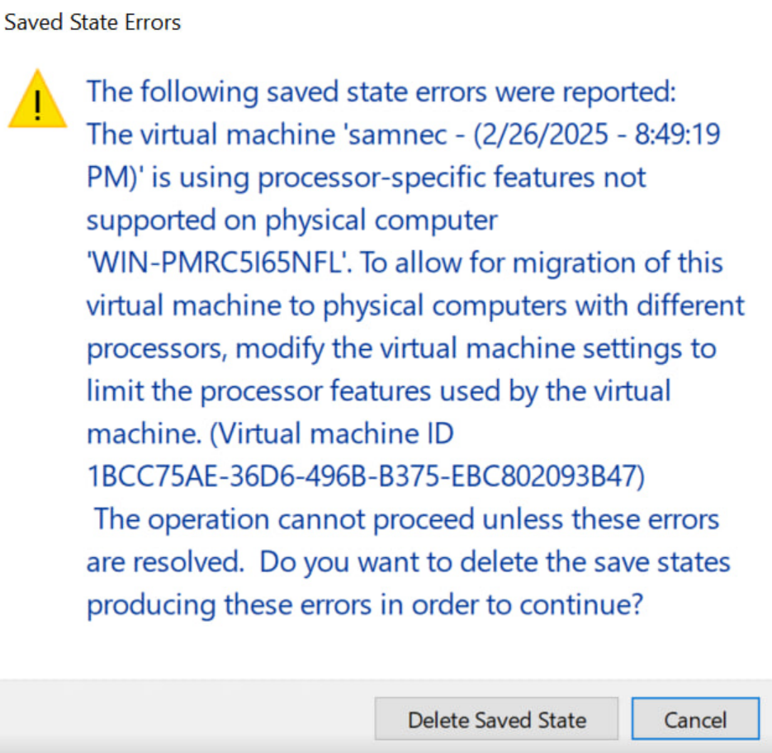

Vì vậy chúng ta tắt vm và tích vào phần sau trước khi export